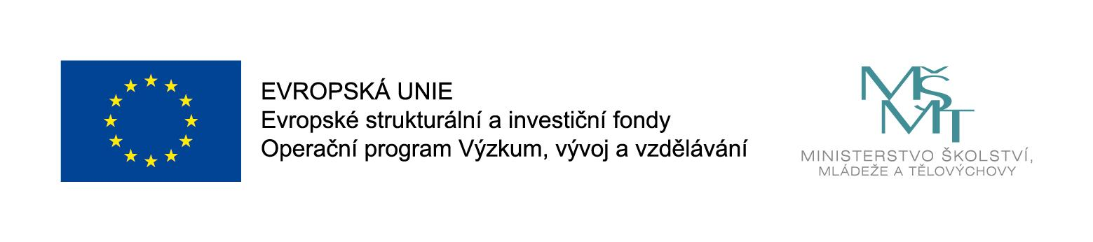
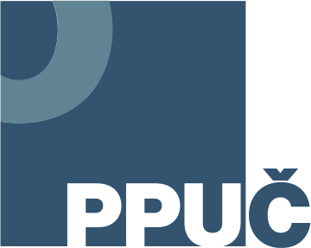
Scénář bloku letní školy PPUČ (2. – 4. 7. 2018)
Interní dokument PPUČ

3. 7. od 9 do 12.30 hodin
Odpovídá: jméno garanta, oblast: Koubek, KA5
Lektor(ři): Mgr. Miroslav Kubíček, vytváření učící se komunity

Anotace
Cílem setkání je společně sdílet možnosti vytváření učících se kumunit v rámci běžných základních škol s důrazem na profesní učení pedagogů. Součástí semináře budou praktické tipy a ukázky realizovaných aktivit na ZŠ a MŠ Horka nad Moravou. Účastníci budou podrobně seznámeni s principy kolegiální podpory 3 S a nejrůznějšími formáty zavádění kolegiální podpory – plány pedagogického rozvoje, párová výuka, minitýmy (subtýmy), trikolóry (triády) nebo oborová sdílení.

Bodový scénář
Popis činnosti | Pomůcky a obsahové zajištění
Zahájení  Představení se, úvodní slovo, smysl setkání. | Flipchart, promítačka, stoly, židle…  lektor, garant
1. blok  Obecné principy kolegiální podpory (3S), Nástroje k zavádění příležitostí pro společné učení pedagogů. Předpoklady nutné k vytvoření učící se komunity. | Dataprojektor, plátno
PŘESTÁVKA (síťování, občerstvení)
2. blok  Praktická ukázka výstupů z nejrůznějších forem kolegiální podpory. | Dataprojektor, plátno
Reflexe
Diskuze, Co dál?

Pracovní listy: Přivezu si dle počtu účastníků.

Nárok na pomůcky, které má dodat projekt PPUČ: Dataprojektor a plátno pro prezentaci.

Vedoucí úkolu letní škola: Petr Koubek
Ověřila: Simona Šedá, hlavní metodička projektu

